Mal

Hovedområde | Økonomistyring – regnskapsdata i hovedbok
Aktivitet | Kontrollere at det kun er ført egeninnsats på bidragsprosjekt
Risiko i  regnskapet | Ulovlig bruk av egne midler
Hyppighet | Minimum hvert tertial
Utfører | Torgeir Pedersen
Ansvarlig | Økonomiavdelingen
Tilbakemelding | Mail til enhetene

Beskrivelse kontrollhandling:

Sjekk om det er ført egeninnsats (9302 eller 9303) på oppdragsprosjekt.
Velg spørring saldotabell – browser – «BOA 8 - Egeninnsats mot prosjekttype»

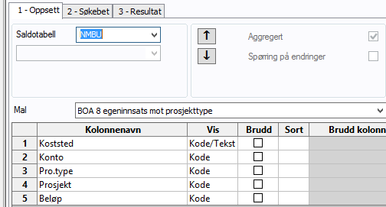

Velg periode 01 i inneværende år til kontrollperiode:

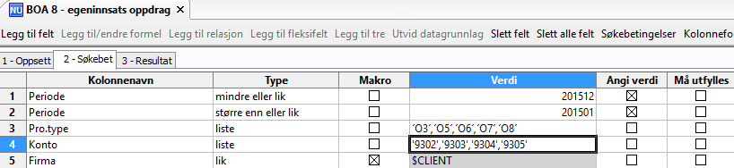

Resultatet er en oversikt over egeninnsats ført på oppdragsprosjekt per koststed.

Omposter eller gi beskjed til enheten det gjelder dersom det er ført egeninnsats på annet enn bidragsprosjekt.

